OBJAVA ZA MEDIJE

UMRO AKADEMIK IVAN KOŽARIĆ

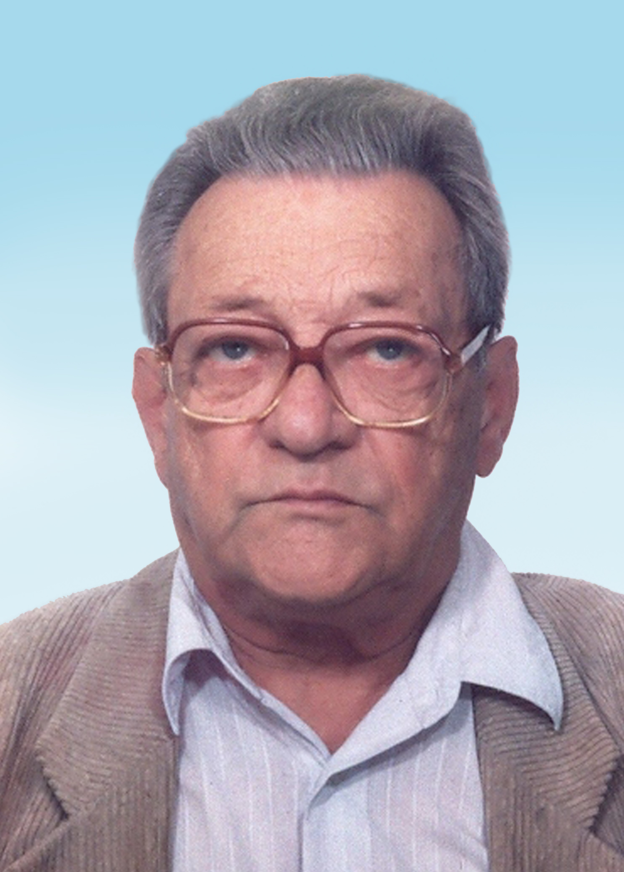

Zagreb, 15. studenog 2020. – U nedjelju 15. studenog 2020. u Zagrebu je u 100. godini života umro akademik Ivan Kožarić, istaknuti hrvatski kipar, najstariji član Hrvatske akademije znanosti i umjetnosti.
Rođen je 10. lipnja 1921. godine u Petrinji. Studij kiparstva na Akademiji likovne umjetnosti u Zagrebu upisao je 1943., a diplomirao 1947. Profesori su mu među ostalim bili Frano Kršinić i Vanja Radauš. Godine 1949. završava specijalku kod Antuna Augustinčića Izlagati počinje 1953., a samostalno od 1955. Od 1959. do 1960. Kožarić je nekoliko mjeseci boravio u Parizu, što je bilo važno razdoblje za njegovo bolje upoznavanje s europskom umjetnošću, ali i za provjeru vlastitih kreativnih potencijala. Posredstvom francuskog kritičara Jacquesa Lassaignea surađivao je s Galerijom Maguy čiji mu je vlasnik otkupio više radova. Unatoč povoljnim okolnostima i mogućnosti da ostane u Parizu, Kožarić se vratio u Zagreb i odlučio karijeru nastaviti u domovini. Početkom šezdesetih godina Ivan Kožarić je bio član Gorgone, grupe koja je okupljala najznačajnija imena suvremene hrvatske umjetnosti.
Izlagao je na šezdesetak samostalnih i oko 200 skupnih izložbi, u zemlji i inozemstvu, kao i na mnogim važnim međunarodnim izložbama, kao što su primjerice Biennale u Veneciji (1976) i Biennale u Sao Paulu (1979).
Djela mu se nalaze u brojnim privatnim zbirkama, kao i u muzejima u Hrvatskoj i svijetu. Zastupljen je u antologijama svjetske i europske skulpture.
Više njegovih skulptura trajno je postavljeno u vanjskim prostorima, među kojima i one najpoznatije, u Zagrebu Prizemljeno sunce (1971.) i spomenik Antunu Gustavu Matošu (1978.) koji je 1993. postavljen i u Sisku, a 2014. i u gradiću Issy les Moulineaux kraj Pariza. U zagrebačkoj katedrali nalazi se Kožarićevo poprsje kardinala Franje Šepera izrađeno 1966.
Dobitnik je brojnih nagrada za svoj rad. Nagradu Vladimir Nazor za životno djelo dobio je 1997., a iste godine postao je i redovni član Hrvatske Akademije znanosti i umjetnosti. Od 2007. do 2011. bio je voditelj Gliptoteke HAZU.

Marijan Lipovac
Ured za odnose s javnošću i medije HAZU

